**设计变更及答疑**

1：地弹簧门甲方自选，是否为甲供材，还是甲定乙供？（标底已考虑）

答：改为自动门，请设计提供参数。

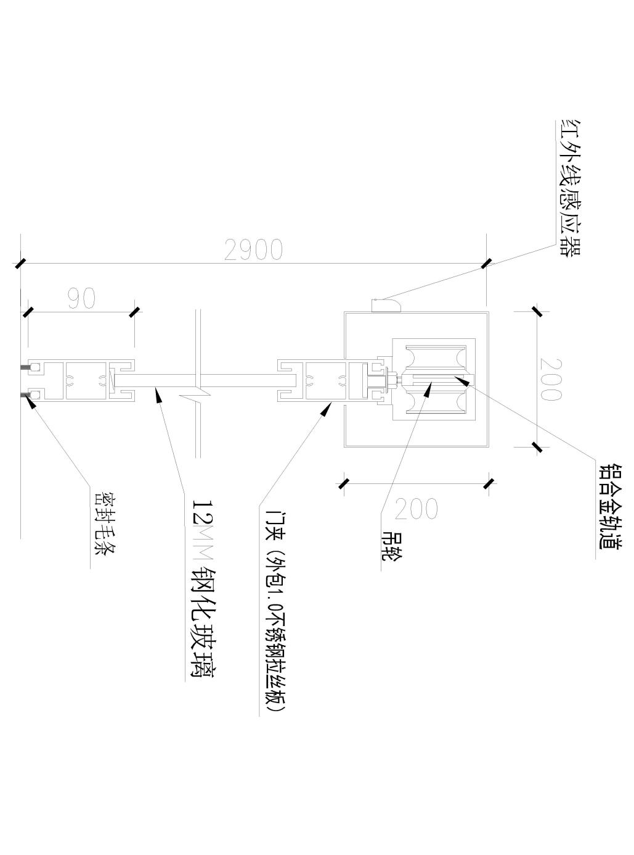

2：原来拆除的是不是只有地砖？

答：是的，所有新建部位的地面及需要排管破坏的原地面都要拆除并重新铺贴或者修补及现有门厅。

3：安装：弱电配管建议用JDG钢管，冷凝水管材质未标注？

答：弱电配管参照原医院大楼采用的配管，空调冷凝水管为直径32mm的PVC管。

4：大厅不锈钢护栏参照款式如下：

材质为：304不锈钢， 1.2米高

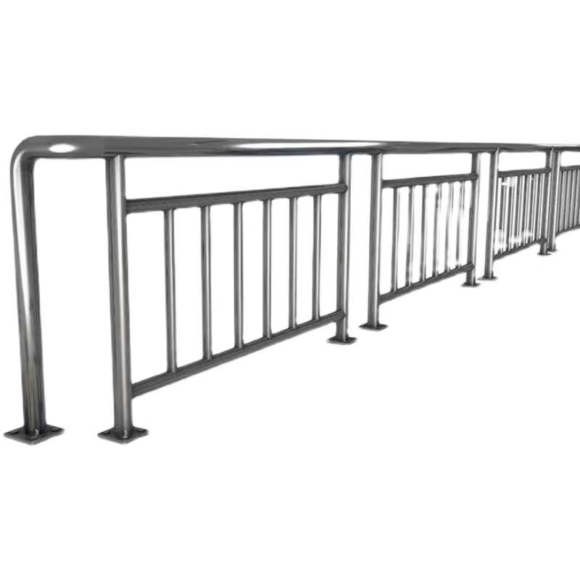

5：大门风幕机参照

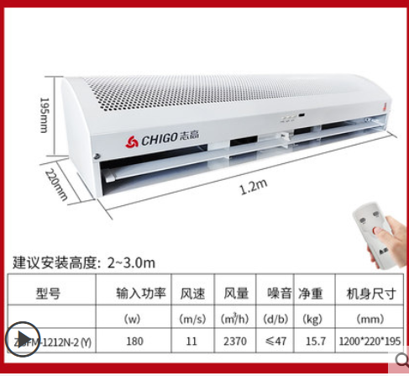

6：电动平开门规格更改：双开1.2米宽，（原装饰平面600四扇），更改为1200*2双开，幕墙图纸更改为电动双开。

补充电机参数：原装松下直流无刷电机、门控、探头、静音吊轮、限位、遥控器等成套配件

型号为松下H150

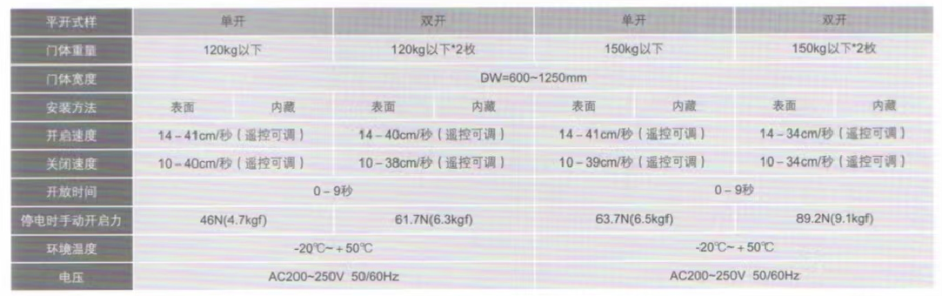

补充玻璃参数：12mm钢化玻璃自动感应门

7：请设计单位提供基础平面图（现有GZ钢柱8个，门立柱6个（箱200*200*8*8），独基尺寸是否参照现有独基。）

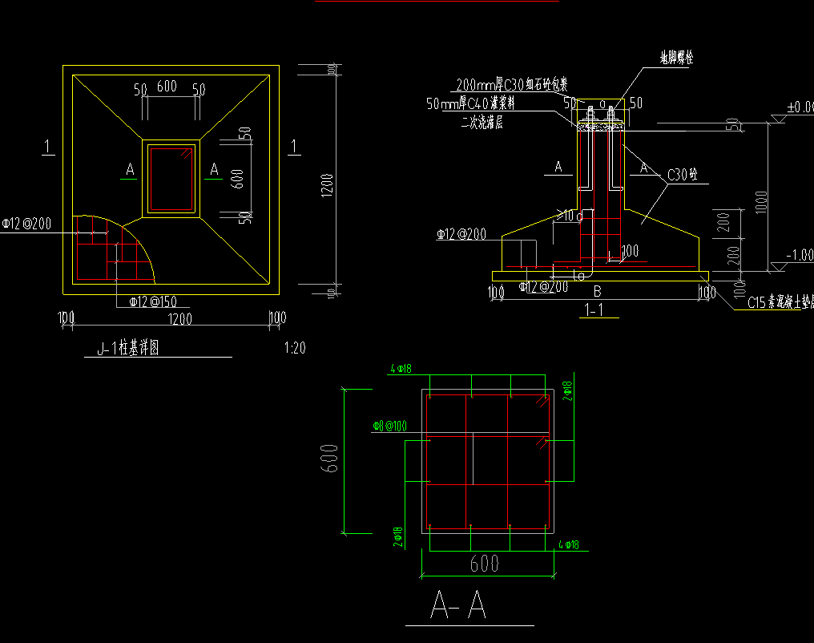

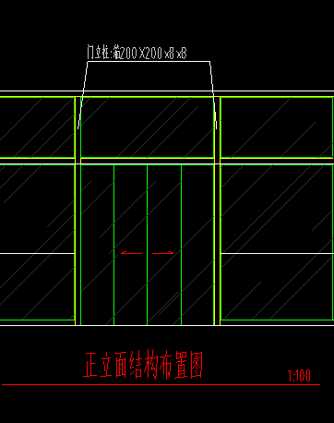

答：钢柱基础为现有图中独立基础；门柱基础为800*800，相应短柱为400*400，短柱每边配筋3根18，箍筋8@100，基础底部配筋12@200。

南通碧城建筑设计有限公司

2021年11月10日